UJI AKTIVITAS ANTIOKSIDAN EKSTRAK ETANOL BUAH KURMA SAFAWI (Phoenix dactylifera L.) MENGGUNAKAN
METODE DPPH

SKRIPSI

OLEH:
NURDIAN ISLAMI
NPM. 192114025

PROGRAM STUDI SARJANA FARMASI
FAKULTAS FARMASI
UNIVERSITAS MUSLIM NUSANTARA AL-WASHLIYAH
MEDAN
2021

UJI AKTIVITAS ANTIOKSIDAN EKSTRAK ETANOL BUAH KURMA SAFAWI (Phoenix dactylifera L.) MENGGUNAKAN
METODE DPPH

SKRIPSI

Diajukan Untuk Melengkapi dan Memenuhi Syarat-Syarat Untuk Memperoleh Gelar
Sarjana Farmasi pada Program Studi Sarjana Farmasi Fakultas Farmasi
Universitas Muslim Nusantara Al Washliyah

OLEH:

NURDIAN ISLAMI
NPM. 192114025

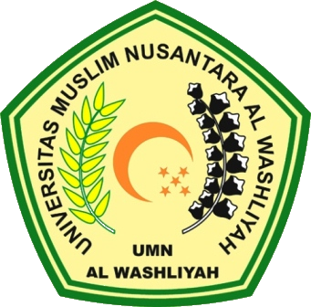

PROGRAM STUDI SARJANA FARMASI
FAKULTAS FARMASI
UNIVERSITAS MUSLIM NUSANTARA AL-WASHLIYAH
MEDAN
2021

